**Федеральное государственное образовательное бюджетное учреждение**

**высшего образования**

**Финансовый университет при Правительстве Российской Федерации**

**КОЛЛЕДЖ ИНФОРМАТИКИ И ПРОГРАММИРОВАНИЯ**

**Отчет по**

**Лабораторные работы**

**Студента: Кравченко Макар Дмитриевич**

**Дисциплина /Профессиональный модуль: Разработка программных модулей**

**Группа: 4ИСИП-619**

**Преподаватель**

**Сибирев Иван Валерьевич /____________/**

**Оценка за работу:**

**2022г**

Оглавление

**Лабораторная работа №1-2** 3

# **Лабораторная работа №1-2**

**Цель работы:**

**Задание:** Спроектируйте базу данных. Создайте необходимые объекты базы данных

**Ход работы:** Создаем базу данных

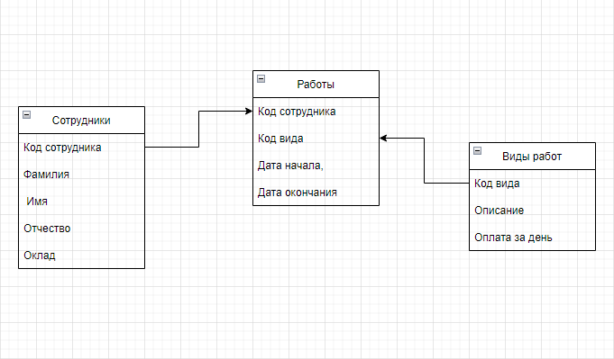

**Таблица 1**

|  |  |  |
| --- | --- | --- |
| **Сотрудники** | | |
| **Название** | **Тип** | **Разрешить** |
| Код страдника | Int | + |
| Фамилия | varchar(50) | - |
| Имя | varchar(50) | - |
| Отчество | varchar(50) | - |
| Оклад | money | - |

Таблица «Сотрудники» хранит в себе информацию: ФИО сотрудника, его оклад

**Таблица 2**

|  |  |  |
| --- | --- | --- |
| **Работы** | | |
| **Название** | **Тип** | **Разрешить** |
| Код страдника | Int | + |
| Код вида | int | - |
| Дата начал | Date | - |
| Дата окончания | Date | - |

Таблица хранит в себе информацию о доп.работе сотрудника, вид его работы, код отрдника.

**Таблица 3**

|  |  |  |
| --- | --- | --- |
| **Вид Работы** | | |
| **Название** | **Тип** | **Разрешить** |
| Код вид | Int | + |
| Описание | varchar(50) | - |
| Оплата за день | Money | - |

Таблица хранит в себе информацию о виде работы и ее оплаты

**Вывод:** научились проектировать базу данных, создали ER-диаграмму и описали сущности

**3 Лабораторная работа**

№3. Заполнение таблиц данными

3.1. Цель работы

Освоить методы заполнения таблиц в SQL Server.

3.2 Содержание работы

•Заполнение таблиц через Management Tool.

•Заполнение таблиц через запросы.

•Изменение таблиц

•Вывод содержимого таблиц.

Ход работы

Заполнение данных с помощью запроса

INSERT INTO [dbo].[Сотрудники] ([ID_Sotrudnika]

,[Last_name]

,[Name]

,[Patronic]

,[Salary])

VALUES ('1', 'Каширин', 'Владислав', 'Максимович', '1000000')

Удаление данных в таблице

DELETE FROM [dbo].[Вид_работы]

WHERE [pay_for_work] = '54gdf'

Замена данных в таблице

UPDATE [dbo].[Вид_работы]

SET

opisanie = '54gdf',

ID_vida = 2

WHERE 2 = '555'